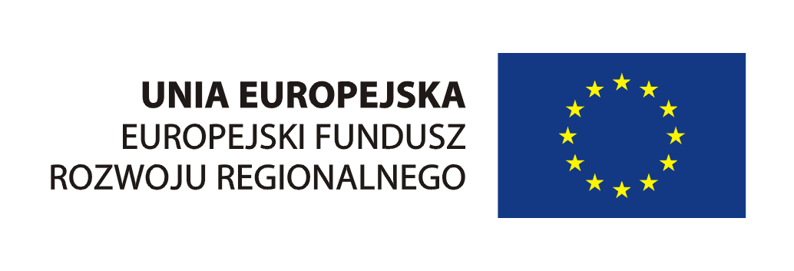
Urząd Marszałkowski Województwa Pomorskiego


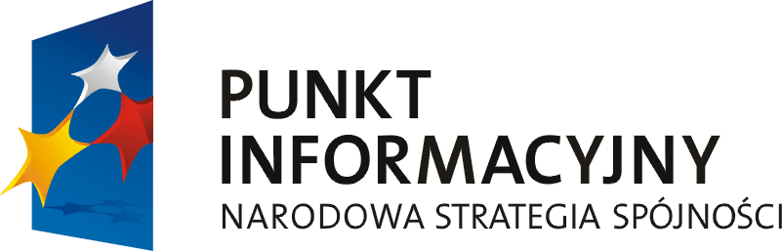

SZKOLENIE:
„Napędzamy rozwój przedsiębiorstw - Inicjatywa JEREMIE w województwie pomorskim”

TERMIN:
6 listopada 2012 r.

MIEJSCE:
Powiatowe Centrum
Pomocy Rodzinie w Bytowie
ul. Miła 26

ORGANIZATOR:
Lokalny Punkt Informacyjny Funduszy Europejskich w Bytowie,
Bank Gospodarstwa Krajowego
Menadżer Funduszu Powierniczego

KONTAKT:
Lokalny Punkt Informacyjny Funduszy Europejskich w Bytowie,
ul. Pochyła 34,
Tel.: 59 721 24 77,
e-mail: fundusze@fundacjaparasol.org

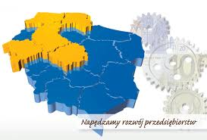

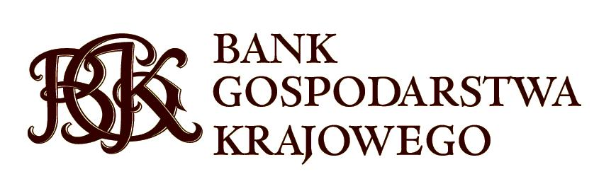

Formularz zgłoszeniowy

Dane osobowe

Imię i nazwisko: …………………………………………
Stanowisko: …………………………………………
Numer telefonu: …………………………………………
Numer faksu: …………………………………………
E-mail: .………………………………………….

Dane instytucji

Nazwa instytucji: ………………………………………… …………………………………………
Strona www: …..………………….…………………
Adres (ulica): …………………………………………
Kod pocztowy: …………………………………………
Miejscowość: …………………………………………

Formularz należy odesłać w teminie do dnia 5 LISTOPADA 2012 ROKU w formie elektronicznej na adres fundusze@fundacjaparasol.org

Spotkanie współfinansowane jest
z Europejskiego Funduszu Rozwoju Regionalnego w ramach Regionalnego Programu Operacyjnego dla Województwa Pomorskiego na lata 2007 – 2013 oraz Programu Operacyjnego Pomoc Techniczna 2007 – 2013

